12+
МБУК ВР «МЦБ» им. М. В. Наумова
Добровольский отдел

«Мы все такие разные, но цель у нас одна»
беседа

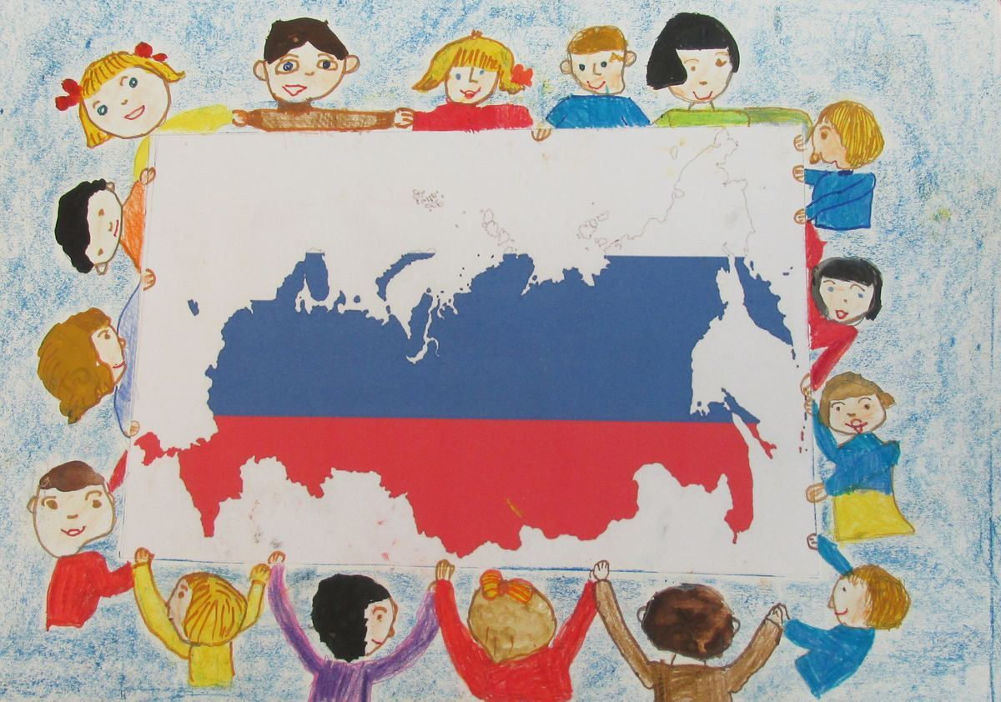

Подготовила:
ведущий библиотекарь
Добровольского отдела
Пенькова Е. Н.

п. Солнечный
2020г.

Цель: воспитывать у детей желание помочь в нужную минуту, чуткое отношение к окружающим. Воспитывать доброжелательность, сочувствие, желание прийти на помощь тем, кто попал в беду. Умение давать оценку образам художественных произведений.

Произведения о хороших людях, которые помогают друг другу:
Воронкова Л. «Ссоры с бабушкой».
Михалков С. «Как друзья познаются».
Катаев В. «Цветик–семицветик».
Осеева В. «Просто старушка», «Сыновья».
Чуковский К. «Айболит».
Фразеологизмы:
«Большое сердце» – задушевный, искренний человек, готовый помочь.
«Протянуть руку помощи» – помогать в трудную минуту, выручать.
«Сердце обросло мхом» – кто–либо стал бездушным, неотзывчивым.
Образование прилагательных:
доброта – добрый
зло – злой
друг – дружный, дружелюбный
БЕСЕДА НА ТЕМУ ПОСЛОВИЦ
«Честность и скромность украшают человека»
«Не одежда красит человека, а поведение»
«Лучше горькая правда, чем сладкая ложь»
«Обещал, значит выполни»
На конкретных примерах (героев художественной литературы, поступках окружающих людей) формировать моральное представление о честности, скромности, душевной красоте. Воспитывать отрицательное отношение к аморальным качествам: лживости, себялюбию. Уметь давать оценку поступкам окружающих людей, уметь использовать подходящие в данный момент пословицы и поговорки.
Произведения:
Толстой Л.Н. «Косточка»
Носов Н. «Леденец», «Огурцы»
Осеева В. «Что легче?» «Почему?»
Маршак С.Я. «Двенадцать месяцев», «Рассказ о неизвестном герое»
1. «Рассказ о неизвестном герое» – «Честность и скромность украшают
человека»
2. «Что легче?», «Леденец», «Огурцы», «Косточка» – «Лучше горькая
правда, чем сладкая ложь».
3. «Двенадцать месяцев» – «Не одежда красит человека, а поведение»
Методы и приемы:
1. Спросить, какие пословицы и поговорки знают о скромности, в каких произведениях рассказывается о скромных людях.
2. Спросить, какие пословицы и поговорки, знают о честности, о честных людях, в каких произведениях рассказывается о таких людях.
3. Каких людей больше любят, какие люди приносят больше пользы – скромные, честные, или лживые, себялюбивые.
4. Придумать слова с противоположным значением к словам: честный, правда:
а) честный – бесчестный, лицемерный, лживый.
б) правда – ложь, обман
5. Фразеологизмы.
«Положа руку на сердце» – со всей откровенностью, правдиво. «Честное слово» – выражение уверения в истинности чего–либо
БЕСЕДА ПО ПОСЛОВИЦЕ
«ПРИ СОЛНШКЕ ТЕПЛО, ПРИ МАТЕРИ ДОБРО»
Цель: Учить детей понимать смысл и красоту образных выражений в пословицах и поговорках. Воспитание чуткости, сочувствия, заботливого отношения к матери. Формирование представлений о том, что жестокость людей справедливо наказывается.
Произведения:
Благинина Е. «Посидим в тишине», «Вот какие мамы»
Артюхова Н. «Трудный вечер»
Виеру Г. «Мамин день»
Осеева В. «Сыновья», «Почему»
Ненецкая сказка «Кукушка»
Методы и приемы:
1. Спросить, с чем и почему сравнивается мама в пословице «При солнышке тепло, при матери добро».
2. Какие произведения знают дети, прочитав которые можно сказать «При солнышке тепло, при матери добро»
3. В каком произведении и почему девочка отказывается от своего желания побегать, поиграть?
4. Почему мама в сказке «Кукушка» превратилась в кукушку и улетела; что было самым жестоким в поведении ее сыновей?
5. В чем выражается доброе отношение к маме у Алеши из рассказа «Трудный вечер»?
Ситуации:
Маму обрадовало, что я...
Мама печалится, когда...
Мама любит, когда (если)...
Мама отдыхает –
Мама заболела – и т.д.
Ласковые обороты речи:
Мама – мамочка – мамуля – мамулечка
Фразеологизмы:
«Душа болит» – сильно беспокоиться;
«Золотые руки» – все умеет делать;
«Брать под свое крылышко» – окружать вниманием, заботой.
Пословица:
«Родителям воздай почет — твой сын тебе его вернет».
БЕСЕДА О ВЕЖЛИВОСТИ
Цель: Воспитывать чувство уважения к людям, доброжелательность, закрепить навыки вежливости. Формирование способности детей правильно оценивать и характеризовать поступки героев произведений.
Произведения:
Осеева В. «Просто старушка», «Волшебное слово», «Сыновья», «Хорошее».
Маршак С.Я. «Двенадцать месяцев».
Методы и приемы:
1. Спросить, кого называют вежливыми.
2. Привести примеры вежливых поступков из прочитанных произведений.
3. За какие качества называют человека «вежливым»?
4. Предложить для упражнений несколько ситуаций: «В комнату вошел гость», «На улице встретился знакомый», «Наши добрые дела» и т.д.
5. Использование в обращении к близким ласковых оборотов речи:
Мама – мамочка – мамуля
Папа – папочка – папуля
Бабушка – бабуля – бабулечка
Дедушка – дедуля – дедулечка
Сестра – сестренка — сестричка
Брат – братик – братишка
Друг – дружок – дружочек
Антонимы:
Вежливый – грубый
Фразеологизмы:
«Честное слово» – выражение уверения в истинности чего–либо;
«Ради бога» – пожалуйста, очень прошу.
Составление предложений со словом «вежливый» Значение пословицы:
«За одного вежливого двух невежливых дают, да и то не берут»
БЕСЕДА НА ТЕМУ «БУДЬ СМЕЛЫМ»
Цель: Активизировать мышление, умение решать конкретную задачу, критически относиться к поступкам окружающих, умение отличать и правильно называть смелые поступки. Учить отличать смелые поступки от трусливых, сравнивать их. Учить детей делать обобщения.
Произведения:
Маршак С.Я. «Пожар», «Рассказ о неизвестном герое»
Маяковский В. «Что такое хорошо и что такое плохо»
Толстой Л.Н. «Два товарища»
Чуковский К. «Муха–Цокотуха», «Тараканище», «Краденое солнце»
Михалков С. «Три товарища»
Методы и приемы:
1. Вспомнить и рассказать, какие произведения читали дома и в детском саду о смелых людях.
2. Назвать смелые поступки, сравнить их с трусливыми.
3. Какую пользу приносят смелые люди: плавают на подводных лодках, строят высотные дома, летают в космос, защищают Родину. Трусливых не любят, не уважают, сними дружить неприятно.
4. Поручить назвать смелых, кого знают дети.
5. Придумать слова с противоположным значением к слову «смелый»: несмелый, робкий, трус, трусливый.
6. Фразеологизмы:
«Стоять грудью» – стойко защищать кого–либо или что–либо.
«Рыцарь без страха и упрека» – смелый, великодушный человек.
БЕСЕДА НА ТЕМУ «Россия – моя Родина»
Цель: Формировать у детей представления о своей стране. Развивать интерес и уважение к людям, их деятельности, культуре. Воспитывать азы гражданственности, патриотизма.
Страна, где мы живем, называется Россией. Найдем ее на глобусе. Главный город нашей страны, ее столица – Москва. Это древний город. Многие люди нашей страны и других стран хотят побывать в Москве и лучше узнать ее.
Есть в России и другие города и села. Их очень много. Все должны знать название своего города и свой адрес. Нужно стараться узнать побольше о своем городе: почему так назван, чем знаменит, какие интересные люди здесь живут, каким город был раньше и каким будет в будущем. В России, как и в любой другой стране, своя культура, свои традиции и обычаи, свои промыслы, а у детей свои игры (поиграть с детьми в народные игры). В России кроме русского живет много других народов. У каждого из них своя культура, свой язык. Все, кто живет в России, - россияне. Каждый человек любит свою Родину, гордится ею и хочет, чтобы она была лучше.
БЕСЕДА НА ТЕМУ «Наша древняя столица»
Цель: Формировать представления об истории зарождения и развития Москвы, главных ее достопримечательностях – Красной площади, Кремле. Вызывать положительное отношение к краеведческому материалу.
Трудно представить себе, что когда-то Москвы не было, однако это так. На месте современного города с его улицами, площадями и высотными домами шумели вековые леса, протекали между холмами большие и маленькие реки, в реках водилась рыба, в лесах жили звери, птицы. Место было очень удобное, и люди обосновались здесь. Во время раскопок в центре Москвы нашли остатки мастерских гончаров, кузнецов, кожевников, ювелиров, т.е. уже в седой древности Москва была не земледельческим поселком, а городом. Москву основал князь Юрий Долгорукий. Даже тот, кто никогда не был в Москве, знает Московский Кремль, его величественные зубчатые стены, башни из красного кирпича. Но так было не всегда. Первый Кремль был деревянным. Когда к Москве подступили монголо-татары, деревянный Кремль сгорел. Вновь подняли кремлевские стены из дуба, но во время засухи начался пожар, и Москва горела. Позднее на кремлевском холме воздвигли стены и башни из белого камня, но шли годы, тесно стало Москве в белокаменных стенах, и тогда построили из красного кирпича новый Кремль, который мы знаем сейчас.
БЕСЕДА НА ТЕМУ «Знакомство с флагом России»
Цель: познакомить детей с одним из символов России – флагом. Рассказать о его значении для страны и обозначении всех цветов флага.
Ребята, вы знаете, называется страна, в которой живете? Правильно – Россия! Мы с вами, жители этой страны называемся россиянами. Но вот представьте, что к нам приехали гости из другой страны, как они могут узнать, что приехали именно в Россию, а не в другую страну?
В этом им помогут несколько помощников: флаг, герб, гимн страны.
Сегодня мы с вами рассмотрим флаг России. В каждой стране есть свой флаг. В нашей стране – в России – тоже есть государственный флаг. Он состоит из двух частей (показ) – древко (длинная круглая палка), на которое навешивается полотнище (отрезок ткани)
Посмотрите внимательно на Российский флаг. Сколько цветов вы видите на нем? (три: белый, синий, красный).
О чем нам может сказать белый цвет? Конечно о наших белоствольных березках, белоснежной зиме, о ромашках на лугу, о легких белых облаках летом.
А о чем говорит синий цвет? Синий цвет напомнит о колокольчиках и васильках, а синем небе, о море, о наших реках и озерах.
А красный цвет? Красный цвет — это цвет огня, солнца на закате, красных маков и гвоздик. Именно красные гвоздики приносим мы к памятникам павших воинов, потому что цвет крови тоже красный. И мы не имеем права забывать тех, кто защищал нашу Родину и погиб за нее.
Вот как много может рассказать флаг страны. Российский флаг вывешивается в дни праздников на зданиях.
Вот этот маленький флажок (макет Российского флага) останется с нами в группе.
В России герб является самым старшим (по возрасту) государственным символом. Впервые двуглавый орел появляется на нашем гербе при Иване 3 (во второй половине 15 века).
На лицевой стороне был изображен всадник, поражающий копьем дракона, а на оборотной – двуглавый орел. При правлении Михаила Федоровича Романова над орлом появляются три короны. При Алексее Михайловиче орел впервые изображен держащим в когтях символы власти: скипетр и державу. При Петре 1 золотого орла на красном поле сменяет черный орел на золотом поле.
В дальнейшем изображения на гербе часто подвергались изменениям. К середине 19 века крылья орла украшены гербами земель, перечисляемых в титуле императора. Этот герб просуществовал до 1917 года.
После октябрьской революции в государственном гербе РСФСР утверждаются новые символы: двуглавый орел заменен красным щитом, на котором изображались перекрещенные серп и молот и восходящее солнце –как знак перемен. Эти символы вошли и в герб СССР, которые обрамляли колосья, перевязанные ленточками с названиями союзных республик.
В 1993 году указом Президента Российской Федерации был возвращен исторический герб России с изображением двуглавого орла.

Литература:

- https://www.maam.ru
- https://infourok.ru
- https://cbs-angarsk.ru/kollegam/sczenarii/kraevedenie/«den_sosedey»_prazdnik.html
- http://scenarij-doshkolnikam.ru/
- https://nsportal.ru/shkola/kraevedenie/library/2017/10/08/vneklassnoe-meropriyatie-kubanskaya-starina
- https://www.inmoment.ru/holidays/international-chess-day.html
- https://pandarina.com/viktorina/chess

